**Biodegradación anaerobia de las aguas generadas en el despulpado del café**

**Anaerobic biodegradation of wastewater generated in the pulping of coffee**

Jorge del Real Olvera[1]*, Joana Islas Gutiérrez[2]**

**Recibido:** marzo 14 de 2010

**Aprobado:** noviembre 5 de 2010

**Resumen**

El cultivo y procesado del café es una de las actividades agroindustriales más importantes en varios países de Latinoamérica; sin embargo, dicha actividad conlleva grandes impactos ambientales, ya que genera aguas residuales con alta carga contaminante. La peligrosidad ecológica de estos vertidos ha potenciado la búsqueda de alternativas para su tratamiento y disposición final. En este trabajo se empleó una comunidad microbiana proveniente del fluido ruminal vacuno, para investigar la factibilidad de su empleo en la depuración de aguas residuales provenientes del despulpado del café, mediante la disminución de la carga orgánica expresada como DQO, además del volumen de metano generado. La cinética de degradación fue seguida en un reactor por lotes, anaerobio y mesofílico de dos litros de capacidad, bajo diferentes condiciones de temperatura (28 y 36 ºC) y pH (4,6; 7 y 8,5). Los resultados mostraron un índice volumétrico de lodos de 0,44 mL/g y actividad metanogénica específica de 0,0076 gDQO/gSST*d. En la mayoría de los casos, los resultados de remoción de DQO fueron superiores a la mitad del contenido orgánico inicial, llegando a 91,2% con pH de 4,6 y 28 ºC en 16 días. Los resultados muestran que el consorcio bajo estudio es capaz de adaptarse al sustrato y degradar la mayor parte de su carga orgánica, lo cual lo convierte en una interesante opción biotecnológica para el tratamiento de vertidos del despulpado de café.

**Palabras clave**: biorremediación, bacterias metanogénicas, digestión anaerobia, biogás.

**Abstract**

The cultivation and processed of coffee, is one of the agro-industrial activities more important in several countries in Latin America; however this activity involves high environmental impacts, because generate wastewater with high pollution load. The danger ecological these discharges, has maximized the search for alternatives of treatment and disposal. In this work, was used a microbial community from fluid ruminal of cow, to investigate the feasibility of your employment in the depuration of wastewater generated in the pulping of the coffee, through the reduction of organic matter expressed as COD, in addition of volume of methane generated. The kinetic of degradation was followed in a reactor batch, anaerobic and mesophilic of two liters of capacity, under different conditions of temperature (28 and 36ºC) and pH (4.6, 7 and 8.5). The results showed a volume index of sludge of 0.44 ml/g and activity specific methanogenic of 0.0076 gDQO/gSST*d. In most cases, the results of removal of COD was more than half of the initial organic content, reaching 91.2% with pH of 4.6 and 28 ºC in 16 days. The results show that the consortium under study is able to adapt to the substrate and degrade greater part of organic load, which makes it an interesting option biotechnology for the treatment of wastewater of pulping of coffee.

**Key words**: bioremediation, methanogenic bacteria, anaerobic digestion, biogas.

**Introducción**

Dentro del gran abanico de residuos peligrosos generados en la actualidad, los vertidos de la industria alimenticia poseen especial relevancia por la enorme carga de compuestos orgánicos (Muro *et al*., 2009). Las corrientes acuosas que contienen este tipo de contaminantes deben recibir tratamiento o estabilización para transformarlos de desechos peligrosos para los seres humanos y el ambiente en residuos inocuos. Dichas sustancias poseen la capacidad de propagarse con mucha facilidad en el medio hídrico, transportándose a lo largo de grandes distancias, afectando lugares alejados de la fuente emisora (Doble y Kumar, 2005).

Se sabe que el procesado del café puede realizarse a través de dos diferentes rutas, por un lado está el procesado húmedo y por el otro el procesado en seco (o ecológico). En el último caso, se consumen aproximadamente 1 L de agua por kilogramo de café (Muro *et al*., 2009). Las etapas involucradas en el proceso húmedo son: recolección, lavado, selección, despulpado y secado del café. Aquí, el lavado y despulpado son las operaciones unitarias que mayor cantidad de agua emplean, siendo el despulpado la fase que introduce una considerable cantidad de compuestos orgánicos al vertido (Islas, 2008).

Se ha reportado que el café es la segunda mercancía comercializada en el mundo, después del petróleo (Isogawa *et al.,* 2003). Se calcula en 125 millones el número de personas que vive del cultivo del café a nivel mundial. No obstante, la industria del café utiliza grandes cantidades de agua durante las etapas del proceso húmedo, estimándose que en promedio se generan de 40 a 45 L de vertido residual por kilogramo de café procesado (Rodríguez *et al.*, 2000). Dichos efluentes, además de contener alta carga orgánica, presentan pH ácido y color; sus principales constituyentes son elementos como la cafeína, grasas, sustancias pépticas y macromoléculas. Las principales macromoléculas son la lignina, los taninos y los ácidos húmicos, que en todos los casos son estructuras moleculares complejas (Zayas *et al.*, 2007).

Muchos de los compuestos presentes en estos vertidos son difíciles de degradar por los consorcios microbianos empleados en las plantas de tratamiento urbanas. Es por esto que, para obtener altas eficiencias en la remoción del material orgánico resulta imperativa la búsqueda de biomasa que sea capaz de degradar sus principales compuestos contaminantes. Un problema adicional en el tratamiento de estos vertidos se genera debido a que la cosecha del café es estacional, lo cual dificulta la opción de mantener activo un inóculo especializado en las plantas depuradoras durante la época en que no se procesa material (Terry *et al.*, 2005).

Son frecuentes los reportes en la literatura donde se emplean microorganismos de origen animal para tratar de resolver los problemas energéticos de los países en desarrollo, ya que al fermentar estos de manera anaerobia, generan grandes cantidades de biogás rico en metano (Caruccil *et al.*, 2005; Gavala *et al.*, 2003). No obstante lo anterior, son pocos los estudios que reportan el uso de dichos consorcios para el tratamiento de aguas residuales, aun a pesar de reconocer que la digestión se lleva a cabo de manera completa y eficiente (Del Real *et al.*, 2007; Lata *et al*., 2002; Doble y Kumar, 2005).

Los rumiantes son mamíferos herbívoros poligástricos, que poseen un órgano especial en cuyo interior se lleva a cabo la digestión de celulosa y otros polisacáridos complejos mediante la actividad microbiana, ya que estos carecen de las enzimas necesarias para digerirlos. Los organismos anaerobios existentes en su primer estómago, denominado rumen, tienen una relación simbiótica con el animal que le facilita la digestión de la fibra. El rumen posee un tamaño relativamente grande, con una capacidad de 100 a 150 litros en una vaca y 6 litros en una oveja, encontrándose generalmente a una temperatura de 37 °C y pH de 6,5 (Carrillo, 2003; Doble y Kumar, 2005). La naturaleza anaerobia del rumen es un factor significativo para su funcionamiento. El fluido ruminal contiene una gran cantidad de microorganismos ya que se pueden cuantificar de 1010 a 1011 bacterias/mL.

En el presente estudio se analiza el comportamiento de un reactor anaerobio discontinuo y mesofílico, el cual emplea una comunidad microbiana proveniente del fluido ruminal vacuno, para realizar la degradación de los vertidos originados en el despulpado del café bajo diferentes condiciones de temperatura y pH.

**Materiales y métodos**

El estudio se realizó empleando los vertidos generados en la empresa Tecoxolco, ubicada en el municipio de Coatepec, Veracruz, la cual es una de las regiones de mayor actividad cafetalera en México.

**Influente contaminante**

En la empresa, por cada tonelada de café, se generan aproximadamente 28.000 L de aguas residuales, correspondiendo 8.000 L al despulpado y 20.000 L al lavado. Aquí se analizaron siete muestras de agua de despulpado a las que se les determinó pH, temperatura, demanda química de oxígeno (DQO), nitrógeno total, nitrógeno amoniacal, carbohidratos totales, taninos, fenoles, cafeína, ácidos grasos volátiles (AGV) y alcalinidad, como lo propone la literatura (APHA, 1995; Clescerl *et al.*, 1999). Para ajustar el pH del influente a las condiciones de trabajo propuestas, se agregó una solución alcalina de 25 g/L de KOH, excepto para el caso en donde el influente se analizó a su pH original. Se pudo observar que el cambio en el pH inicial del vertido originó una ligera variación del pH en el licor de mezclado (± 0,5), además de pequeñas cantidades de precipitados que fueron añadidos con el influente al digestor. Las características promedio con sus respectivas varianzas obtenidas para las muestras de las aguas del despulpado húmedo del café se muestran en la tabla 1.

**Tabla 1.** Caracterización físico-química de las aguas residuales del despulpado húmedo

|  |  |  |  |  |  |  |
| --- | --- | --- | --- | --- | --- | --- |
| ***Parámetros*** | ***Valor*** | | ***Parámetros*** | | ***Valor*** | |
| pH inicial | 4,6 (0,02) | Taninos (mg/L) | | 0,16 (0,01) | |
| Temperatura (ºC) | 28 (0,016) | Fenoles (mg/L) | | 80,0 (0,09) | |
| DQO (mg/L) | 8936,84 (0,15) | Cafeína (mg/L) | | 23,0 (0,05) | |
| Nitrógeno total (mg/L) | 8,624 (0,12) | AGV (mg HAc/L) | | 6,96 (0,02) | |
| Nitrógeno amoniacal  (mg N-NH3 /L) | 1,848 (0,1) | Alcalinidad (mg CaCO3/L) | | 15,0 (0,05) | |
| Carbohidratos totales (g/L) | 0,83 (0,09) |  | |  | |

**Inóculo**

El cultivo bacteriano primario se obtuvo del fluido ruminal vacuno colectado en el matadero municipal de Xalapa, en el estado de Veracruz, México. Este fue clarificado mediante centrifugación durante 10 min a 600 rpm, separando el sobrenadante y empleando el precipitado como biomasa (Whitford *et al.*, 2001). El fluido ruminal tiene un hábitat primordialmente anaerobio, y debido a que las bacterias metanogénicas son el paso controlante en la cinética del crecimiento microbiano, en el estudio se dejó fermentar de manera natural y sin sustrato al consorcio, solo alimentado con medio enriquecido (Agar dextrosa), por un lapso de 62 días a temperatura de 25 ºC, con la finalidad de identificar las diversas capacidades de actuación del consorcio microbiano (Carrillo, 2003; Del Real *et al.*, 2007). El pH promedio de cinco muestras de fluido ruminal fue de 6,7 ± 0,3, lo cual concuerda con lo reportado en la literatura, donde se sugiere un rango entre 6-7 (Scandolo *et al.*, 2007).

**Ensayos de biodegradabilidad**

Con el fin de caracterizar la biodegradabilidad de la alimentación por el consorcio, se montó un sistema por lotes, agitado mecánicamente a temperatura de 25±1 ºC, como se muestra en la figura 1 (Terry *et al.*, 2005).

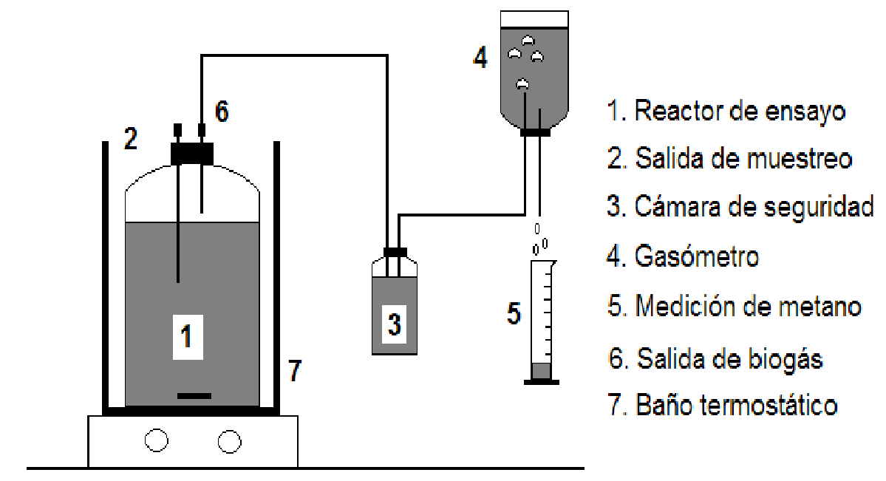

**Figura 1**. Equipo para los ensayos de biodegradabilidad.

El reactor consistió en un recipiente de vidrio marca Kimax de 2 L de capacidad herméticamente sellado, inicialmente con 1.250 L de agua de despulpado y 0,250 L de fluido ruminal con 88,9 g/L de SSV. La alimentación de sustrato y la medición del biogás se hicieron con un tiempo de reacción de 24 h. El sistema fue sumergido en un depósito con agua para mantener la temperatura constante mediante un termostato marca ThermoLab modelo G13. El gasómetro fue un vial de plástico de 0,5 L, lleno de una dilución alcalina de 25 g/L de KOH. La cámara de seguridad fue un matraz de 0,5 L, cerrado herméticamente con dos tubos incrustados para evitar que la disolución alcalina del gasómetro se transfiriera al digestor. A medida que entra el biogás a la probeta, se desplaza un volumen igual de líquido, que está directamente relacionado con el volumen de CH4 a condiciones normales (1 atm y 25 ºC). El monitoreo sirvió para calcular la actividad metanogénica específica (AME) según la siguiente ecuación (Rodríguez *et al.*, 2000):

$AME=\left(\frac{d{CH}_{4}}{dt}\right)\left(\frac{1}{V_{r}*f*SSV}\right)$ (1)

donde *Vr* es el volumen útil del reactor; *f* es un factor de conversión. El valor de dicho factor se calculó graficando la cantidad de metano generada por cada gramo de DQO disminuido y tomando el promedio de la pendiente en todos los casos analizados, aquí se obtuvo un valor de 410 ml CH4/g de DQO. Mientras que *SSV* son los sólidos suspendidos volátiles del lodo inoculado. El índice volumétrico de lodo (IVL) se determinó en un cono de 1 L, donde el lodo del licor de mezclado se deja sedimentar durante 30 min, determinando el IVL con base en la siguiente expresión:

$IVL({mL}/g)=\frac{Volumen de lodos sedimentados a los 30 min}{SST en la mezcla inicial}$ (2

**Descripción del equipo experimental**

La figura 2, muestra el digestor de vidrio de 2 L marca Pyrex hermético, empleado para realizar la oxidación anaerobia metanogénica bajo diversas condiciones de temperatura (28 y 36 ºC) y pH (4,6; 7 y 8,5).

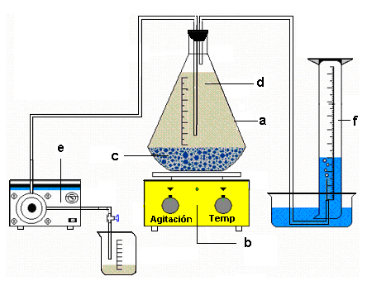

**Figura 2**. Diagrama del equipo experimental: a) matraz, b) parrilla de agitación, c) fluido ruminal, d) agua de despulpado, e) bomba, f) medidor de biogás.

El sistema fue agitado mecánicamente y operado por lotes, inicialmente a una temperatura de 25 ± 1 ºC y 50 rpm mediante una parrilla magnética marca LabTec. Se colocaron en el digestor 300 ml de inóculo metanogénico adaptado con 67,8 g/L en SSV, además de 1,2 L de una disolución de vertido al 20% en volumen, incrementando su concentración diaria hasta llegar al 100% en 20 días, mediante una bomba peristáltica marca Wheaton.

**Resultados y discusión**

Aun cuando en el estudio no se pudo identificar la influencia de cada uno de los diversos grupos tróficos del licor de mezclado, se logró identificar *Entodinium* *caudatum* y *Methanosaeta* que son organismos recurrentemente encontrados en los rumiantes. En la tabla 2, se observa cómo los análisis realizados al inóculo muestran características semejantes a las reportadas cuando se emplea estiércol de vaca (Rodríguez *et al.*, 2000; Terry *et al*., 2004). Por otro lado, los resultados mostraron un índice volumétrico de lodos de 0,44 mL/g, el cual se aproxima bien con lo reportado en la literatura de 0,55 mL/g (Terry *et al.*, 2005). Este parámetro será necesario cuando se trabaje el mismo sistema anaerobio, pero a flujo en continuo.

**Tabla 2**. Características promedio de la biomasa *(Rodríguez *et al.*, 2000)

|  |  |  |  |  |
| --- | --- | --- | --- | --- |
| **Biomasa** | **Sólidos Totales**  **(ST) (g/kg)** | **Sólidos Volátiles (SVT) (g/kg)** | **Relación**  **SVT/ST** | **AME**  **(gDQO/gSVT*d)** |
| Fluido ruminal | 185,3 | 167,4 | 0,903 | 0,0076 |
| Estiércol* | 155,6 | 117,1 | 0,752 | 0,15-0,001 |

Considerando que la relación SVT/ST es una medida indirecta de la presencia de biomasa activa en el proceso, el consorcio muestra la potencialidad necesaria para emplearlo en el tratamiento de aguas de despulpado. Los índices de AME encontrados sugieren que la población microbiana tiene buena capacidad de adaptación al sustrato por contener alta carga orgánica.

En la figura 3, se puede observar el comportamiento de la fermentación natural del fluido ruminal. El volumen de biogás se incrementa después de los primeros quince días; sin embargo, en el día 21 es donde el volumen obtenido llegó hasta un 48,38% más. Análisis cromatográficos realizados al biogás cada siete días confirmaron el incremento en la concentración de CH4, proporcional al incremento en volumen de biogás.

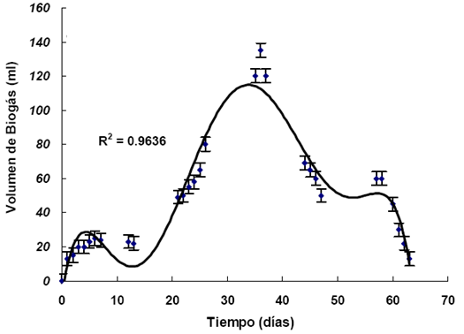

**Figura 3**. Volumen de biogás generado con el tiempo por el fluido ruminal.

Los resultados anteriores sugieren que la fermentación del vertido contaminante debe iniciarse después del día 21 ya que es ahí donde se presenta la mayor actividad microbiana, produciéndose la mayor cantidad de biogás y una fracción de metano estable en este (67%).

En la figura 4, se muestra la cinética química de los datos experimentales encontrados con respecto al cambio en la DQO y con valores de pH de 4,6 y 7. Se puede comprobar que el modelo de pseudo-primer orden es el que mejor describe los ensayos, con un valor promedio para la constante de reacción de 0,0045 h-1 y factor de ajuste R = 0,939.



**Figura 4***.* Comportamiento cinético de la DQO a diferente pH.

La figura 5, muestra el cambio total en la DQO cuando se modificó el pH inicial del sustrato. Es interesante comprobar que el digestor presentó un comportamiento semejante en todos los casos analizados durante los primeros días, después el pH básico (8,5) limitó el desarrollo microbiano impidiendo la reducción de la carga orgánica por el consorcio anaerobio, muy probablemente por la presencia de AGV en cantidades inhibitorias para la metanogénesis.



**Figura 5***.* Disminución de la DQO con diferente pH y temperatura de 28 ºC.

Los resultados para el cambio en la DQO al modificar la temperatura a pH 7, pueden observarse en la figura 6. La literatura propone que las micropoblaciones anaerobias crecen en un amplio rango de temperaturas, por lo que en este estudio se realizó la digestión a dos valores diferentes dentro del rango mesófilo. Como se sabe, ésta es una de las variables ambientales primordiales ya que dicta los límites de viabilidad del proceso pues afecta a todos los microorganismos de manera diferente, llegando incluso a lesionar la integridad celular de la población microbiana (Caruccil *et al.*, 2005).



**Figura 6**. Disminución de la DQO a diferentes temperaturas y pH de 7.

En la figura 6 se puede observar que la actividad del consorcio a 36 ºC, se ve interrumpida después del sexto día ya que no presentó cambios en la DQO; dicho comportamiento sugiere que el incremento de la temperatura pudo generar cantidades importantes de AGV en el licor de mezclado que limitaron el desempeño del consorcio a la temperatura alta; sin embargo, la presencia de un agente tóxico o inhibidor no pudo ser comprobada con análisis químicos. A pesar de lo anterior, el perfil mostrado por la curva exhibió excelente actividad durante los primeros días de análisis.

Los resultados para la acumulación de metano al modificar el pH se observan en la figura 7. Para evitar la presurización del sistema, el biogás generado fue extraído y medido diariamente. Aquí, el mayor volumen de metano generado se presentó para las condiciones de pH bajo, lo cual lo convierte en la mejor opción para realizar la oxidación biológica de la carga orgánica. Por otro lado, aun cuando la neutralidad inicial del proceso ayudó a disminuir favorablemente la DQO, se puede observar que la generación de metano no fue la más eficiente. Es probable que las diferencias biocinéticas entre ambas condiciones de operación sean atribuidas a la presencia de los diversos grupos tróficos en la biomasa, y que no solo se esté realizando la metanación del vertido. La literatura recomienda efectuar la transformación metanogénica en valores cercanos a la neutralidad, ya que dicho parámetro puede servir como inhibidor del proceso biológico cuando se aleja al sistema de esta condición (Doble y Kumar, 2005).



**Figura 7**. Acumulación de metano a 28 ºC y diferentes pH.

Finalmente, los resultados para la generación de metano al modificar la temperatura pueden observarse en la figura 8. Aquí se puede corroborar que el incremento de temperatura superó la capacidad química de la biomasa, ya que además de no disminuir la carga orgánica, tampoco mostró generación de metano.



**Figura 8.** Acumulación de metano a diferente temperatura y pH de 7.

**Conclusiones**

Una vez obtenido y depurado el consorcio microbiano se procedió a su adaptación al sustrato; los resultados conseguidos en esta etapa confirman que para llegar a la fase metanogénica, la biomasa requiere de por lo menos 21 días de digestión previos a los ensayos de biodegradación. No obstante, debido a que se trata de una comunidad entrelazada de microorganismos, no fue posible separar la actividad biológica de cada uno de los grupos tróficos.

Una vez alcanzado el máximo estado en la generación de biogás, la biomasa es capaz de degradar la carga orgánica del vertido hasta en un 91,2% de la DQO en 16 días de fermentación con pH de 4,6 y 28 ºC. Se pudo comprobar que la cantidad de metano generado está en relación directa con la disminución en la DQO. Los resultados obtenidos para la biodegradación demuestran que el empleo de fluido ruminal en el tratamiento de las aguas de despulpado tiene muy buenas perspectivas para ser empleado en las estaciones depuradoras como consorcio no nativo con fines ambientales.

**Referencias bibliográficas**

APHA. 1995. Standard methods for the examination of water and wastewaters. Edición 19. Washington D.C. pp. 15-25.

Carrillo, L. 2003. Microbiología agrícola. Material bibliográfico, Universidad Nacional de Salta. Argentina. Cap. 5, pp. 80-95.

Caruccil, G., Carrasco, F., Trifoni, K., Majone, M., Beccari, M. 2005. Anaerobic digestion of food Industry Wastes: Effect of codigestion on methane yield. *Journal of Environmental Engineering,* 7 (1): 1037-1045.

Clescerl, L. S., Greenberg, A. E., Eaton, A. D. 1999. Standard Methods for the Examination of Water and Wastewater. Washington, DC.

Del Real, J., Prieto, F., Santos, E. M., Román, A. D., Gordillo, A. J. 2007. Factibility of treat wineyard wastewater through anaerobic biodigestion with a from cow’s waste. *Revista Técnica de Ingeniería,* 30 (2): 128-135.

Doble, M., Kumar, A. 2005. *Biotreatment of Industrial Effluents*. Reino Unido: Butterworth Heinemann. pp. 21-46.

Gavala, H., Angelidaki, I., Ahring, B. 2003. Kinetics and modeling of anaerobic digestion process. *Advances in Biochemical Engineering/Biotechnology*, 81 (1): 57-92.

Islas, J. 2008. Tratamiento de aguas residuales provenientes del despulpado del café mediante fluido ruminal. Tesis profesional. Universidad Veracruzana, Xalapa, Veracruz. México.

Isogawa, A., Noda, M., Takahashi, Y., Kadowaki, T., Tsugane, S. 2003. Coffee consumption and risk of type 2 diabetes mellitus. *Journal Lancet*, 361 (5): 703-709.

Lata, K., Kansal, A., Balakrishnan, M., Rajeshwari, K., Kishore, V. 2002. Assessment of biomethanation potential of selected industrial organic effluents in India. *Resources, Conservation and Recycling,* 35 (1): 147-161.

Muro, C., Escobar, J., Zavala, R., Esparza, M., Castellanos, J., Gómez, R., García, M. 2009. Evaluación del proceso de microfiltración en un efluente residual de una industria alimenticia para su reuso. *Revista Internacional de Contaminación Ambiental*, 25 (4): 229-238.

Rodríguez, S., Pérez, R. M., Fernández, M. 2000. Estudio de la biodegradabilidad anaerobia de las aguas residuales del beneficio húmedo del café. *Revista Interciencia*, 25 (8): 386-390.

Scandolo, D., Noro, M., Böhmwald, H., Contreras, P. A., Wittwer, F. 2007. Variación diurna del pH y de las concentraciones de magnesio y potasio del fluido ruminal en vacas lecheras a pastoreo.*Archivos de Medicina Veterinaria****,*** 39 (2): 141-146.

Terry, A. I., Rodríguez, S., Bermúdez, R. C., Fernández, M., Aguilera, I., Buzón, J. 2005. Evaluación de un inóculo para el arranque de reactores UASB empleados en el tratamiento de residual líquido de café. *Revista Cubana de Química*, 17 (1): 206-211.

Whitford, M. F., Teather, R. M., Forster, R. J. 2001. Phylogenetic analysis of methanogens from the bovine rumen. *BioMed Central Microbiology,* 1 (1): 21-25.

Zayas, T., Geissler, G., Hernández, F. 2007. Chemical oxygen demand reduction in coffee wastewater through chemical flocculation and advanced oxidation processes. *Journal of Environmental Sciences*, 19 (1): 300-305.

1. * Doctor en Ciencias Ambientales, Instituto de Investigaciones Multidisciplinarias, Universidad Veracruzana,

   Veracruz, México. [jdelreal@uv.mx](mailto:jdelreal@uv.mx) [jdelreal196@hotmail.com](mailto:jdelreal196@hotmail.com)
2. ** Ingeniero Químico, Instituto de Investigaciones Multidisciplinarias, Universidad Veracruzana,

   Veracruz, México.